ĐÁNH GIÁ CHẤT LƯỢNG KỸ NĂNG
NETWORKING – MID-TERM TEST - 01
THỜI GIAN: 120 phút
*******************
Yêu cầu:
- Tạo file google doc với tên
  - docs: [Mã lớp]_[Họ Tên] chứa toàn bộ nội dung bài thi
  - Ví dụ: D25TXCN07B_TranMinhCuong
- Sau khi hoàn thành project, upload link vào trong sheet nộp bài

Trắc nghiệm: 20 điểm
Lựa chọn đáp án và đưa ra giải thích ngắn gọn
- Mô hình OSI có bao nhiêu tầng?
A. 5 B. 6 C. 7 D. 4
Giải thích: OSI gồm 7 tầng: Physical, Data Link, Network, Transport, Session, Presentation, Application.

- Tầng nào của mô hình OSI chịu trách nhiệm định tuyến gói tin?
A. Transport B. Network C. Data link D. Physical
Giải thích: Tầng Network xử lý định tuyến và chuyển tiếp gói tin (IP).

- Giao thức HTTP hoạt động ở tầng nào?
A. Transport B. Application C. Session D. Network
Giải thích: HTTP là giao thức tầng ứng dụng, phục vụ truyền dữ liệu web.

- TCP là giao thức:
A. Không kết nối – Không tin cậy
B. Có kết nối – Tin cậy
C. Không kết nối – Tin cậy
D. Có kết nối – Không tin cậy
Giải thích: TCP thiết lập kết nối, đảm bảo dữ liệu đến đúng thứ tự, không mất mát.

- UDP phù hợp nhất cho ứng dụng nào?
A. Email B. Truyền file FTP C. Video call D. Web
Giải thích: UDP không cần độ tin cậy tuyệt đối nhưng yêu cầu độ trễ thấp.

- Cổng mặc định của HTTPS là:
A. 21 B. 80 C. 110 D. 443
Giải thích: HTTPS sử dụng cổng 443 với giao thức bảo mật SSL/TLS.
- Tầng Transport cung cấp chức năng nào sau đây?
A. MAC Address
B. Routing
C. Multiplexing, Segmentation
D. Encoding tín hiệu điện
Giải thích: Transport chia nhỏ dữ liệu, ghép kênh và quản lý luồng truyền.
- DNS thuộc tầng nào?
A. Network B. Transport C. Presentation D. Application
Giải thích: DNS là dịch vụ phân giải tên miền, thuộc tầng ứng dụng.
- Đơn vị dữ liệu (PDU) của tầng TCP là gì?
A. Frame B. Packet C. Segment D. Bit
Giải thích: Dữ liệu ở tầng Transport (TCP) được gọi là segment.
- Giao thức SMTP dùng để:
A. Gửi email B. Nhận email C. Truyền file D. Định tuyến
Giải thích: SMTP chịu trách nhiệm gửi thư điện tử giữa các mail server.

Thực hành: 40 điểm

Câu 1 (10 điểm)
So sánh TCP và UDP theo các tiêu chí sau:
- Kiểu kết nối
- Độ tin cậy
- Cách kiểm soát lỗi
- Tốc độ
- Ứng dụng phù hợp
Tiêu chí | TCP | UDP
Kiểu kết nối | Có kết nối (connection-oriented) | Không kết nối (connectionless)
Độ tin cậy | Cao | Không đảm bảo tin cậy
Kiểm soát lỗi | Có ACK, truyền lại gói tin lỗi, kiểm soát luồng & tắc nghẽn | Chỉ kiểm tra lỗi đơn giản (checksum), không truyền lại
Tốc độ | Chậm hơn UDP | Nhanh hơn TCP
Thứ tự dữ liệu | Đảm bảo đúng thứ tự | Không đảm bảo thứ tự
Ứng dụng phù hợp | Web, Email, FTP | Video call, livestream, game online

Câu 2 (10 điểm)
Trình bày mô hình TCP/IP gồm các tầng nào?
Mỗi tầng chịu trách nhiệm chính gì?
Cho ví dụ 1 giao thức thực tế trong mỗi tầng.
Mô hình TCP/IP gồm các tầng
Mô hình TCP/IP gồm 4 tầng:
- Application
- Transport
- Internet
- Network Access (Link)

Chức năng và ví dụ giao thức của từng tầng
1. Tầng Application (Ứng dụng)
Chức năng chính:
- Cung cấp giao diện và dịch vụ mạng cho các ứng dụng người dùng
- Kết hợp chức năng của 3 tầng trên cùng của OSI (Application, Presentation, Session)
Ví dụ giao thức:
- HTTP, HTTPS, FTP, SMTP, DNS

2. Tầng Transport (Giao vận)
Chức năng chính:
- Truyền dữ liệu đầu cuối – đầu cuối (end-to-end)
- Chia nhỏ (segmentation), ghép kênh (multiplexing)
- Kiểm soát lỗi và luồng truyền
Ví dụ giao thức:
- TCP, UDP

3. Tầng Internet
Chức năng chính:
- Định địa chỉ IP và định tuyến gói tin
- Chuyển tiếp gói tin giữa các mạng
Ví dụ giao thức:
- IP (IPv4/IPv6), ICMP, ARP

4. Tầng Network Access (Link)
Chức năng chính:
- Truyền dữ liệu trong cùng một mạng vật lý
- Đóng gói frame, sử dụng địa chỉ MAC
- Truyền tín hiệu vật lý
Ví dụ giao thức:
- Ethernet, Wi-Fi (IEEE 802.11), PPP

Câu 3 (10 điểm)
Giải thích cơ chế 3-way handshake trong TCP:
- Vẽ sơ đồ trao đổi gói tin (SYN, SYN-ACK, ACK).
- Vì sao cần bước handshake trước khi truyền dữ liệu?
*3-way handshake là cơ chế thiết lập kết nối TCP giữa Client và Server trước khi truyền dữ liệu, gồm 3 bước trao đổi gói tin: (SYN, SYN-ACK, ACK)
Bước 1: SYN
- Client gửi gói SYN đến Server
- Mục đích: yêu cầu thiết lập kết nối
- Chứa số thứ tự ban đầu (Sequence Number = x)

Bước 2: SYN-ACK
- Server phản hồi bằng gói SYN + ACK
- SYN: Server đồng ý kết nối
- ACK: xác nhận đã nhận SYN của Client
- Chứa:
  - Seq = y (số thứ tự của Server)
  - Ack = x + 1

Bước 3: ACK
- Client gửi gói ACK lại cho Server
- Xác nhận đã nhận SYN của Server
- Ack = y + 1
→ Sau bước này, kết nối TCP chính thức được thiết lập

*Sơ đồ trao đổi gói tệp tin:
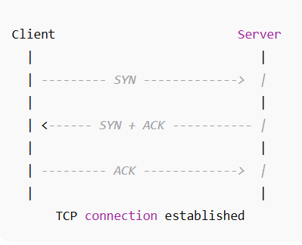

*Vì sao cần 3-way handshake trước khi truyền dữ liệu?
1. Đảm bảo hai bên sẵn sàng giao tiếp
- Client và Server xác nhận đều tồn tại và sẵn sàng truyền dữ liệu

2. Đồng bộ số thứ tự (Sequence Number)
- Hai bên thống nhất số thứ tự ban đầu
- Giúp TCP:
  - Truyền dữ liệu đúng thứ tự
  - Phát hiện gói tin mất hoặc trùng

3. Tránh kết nối giả hoặc lỗi
- Ngăn trường hợp:
  - Client gửi nhầm
  - Gói tin cũ còn tồn tại trong mạng
- Giảm nguy cơ lỗi và tấn công dạng SYN giả mạo

4. Tạo nền tảng cho truyền dữ liệu tin cậy
- Sau handshake, TCP mới có thể:
  - Kiểm soát lỗi
  - Truyền lại gói tin mất
  - Kiểm soát luồng và tắc nghẽn

Câu 4 (10 điểm)
DNS hoạt động như thế nào?
Trình bày quy trình phân giải tên miền từ www.google.com thành địa chỉ IP.
1. Tổng quan: DNS là gì?
DNS (Domain Name System) giống như một cuốn danh bạ điện thoại của Internet.
- Con người nhớ tên miền (ví dụ: google.com, facebook.com).
- Máy tính chỉ hiểu địa chỉ IP (ví dụ: 142.250.191.46).
- Nhiệm vụ của DNS: Dịch tên miền thành địa chỉ IP để trình duyệt biết cần kết nối đến đâu.
2. Quy trình phân giải www.google.com (Chi tiết)
Giả sử bạn gõ www.google.com vào trình duyệt, quy trình sẽ diễn ra qua các bước sau (giả sử máy tính chưa từng truy cập trang này bao giờ - tức là chưa có Cache):
Bước 1: Kiểm tra Cache cục bộ (Local Cache)
- Đầu tiên, trình duyệt và Hệ điều hành (OS) sẽ tự kiểm tra trong bộ nhớ đệm của chính nó xem đã biết IP của www.google.com chưa.
- Nếu chưa có, máy tính sẽ gửi yêu cầu đến Recursive Resolver (thường là máy chủ DNS của nhà mạng ISP như Viettel, FPT, VNPT... hoặc Google DNS 8.8.8.8).
Bước 2: Recursive Resolver hỏi Root Server (.)
- Máy chủ ISP không biết IP của Google, nó sẽ hỏi Root Server (Máy chủ gốc - cấp cao nhất, quản lý dấu chấm "." cuối cùng của tên miền).
- Câu hỏi: "Ông biết IP của www.google.com là gì không?"
- Root Server trả lời: "Tôi không biết cụ thể, nhưng tôi biết ai quản lý đuôi .com. Hãy đi hỏi máy chủ TLD Server quản lý .com đi."
Bước 3: Recursive Resolver hỏi TLD Server (.com)
- Máy chủ ISP tiếp tục đi hỏi máy chủ quản lý tên miền cấp cao nhất (TLD Server - Top Level Domain) chuyên quản lý đuôi .com.
- Câu hỏi: "Ông biết IP của www.google.com là gì không?"
- TLD Server trả lời: "Tôi không giữ IP đó, nhưng tôi biết máy chủ quản lý tên miền google.com nằm ở đâu. Hãy đến hỏi Authoritative Name Server của Google."
Bước 4: Recursive Resolver hỏi Authoritative Name Server
- Cuối cùng, máy chủ ISP đến hỏi máy chủ có thẩm quyền (Authoritative Server) - đây là máy chủ do chính Google quản lý.
- Câu hỏi: "Ông làm ơn cho xin IP của www.google.com?"
- Authoritative Server trả lời: "Đây, địa chỉ IP của nó là 142.250.191.46."
Bước 5: Trả kết quả và Lưu Cache
- Máy chủ ISP nhận được IP 142.250.191.46.
- Nó gửi IP này về cho máy tính của bạn.
- Đồng thời, máy chủ ISP cũng lưu lại (Cache) kết quả này trong một khoảng thời gian (gọi là TTL - Time To Live) để lần sau ai hỏi thì trả lời ngay lập tức, không cần đi hỏi vòng vo nữa.
Bước 6: Kết nối
- Trình duyệt nhận được IP và bắt đầu thiết lập kết nối TCP/IP đến máy chủ Google để tải trang web về.

Tình huống: 40 điểm

Câu 5 (20 điểm)
Một ứng dụng livestream yêu cầu độ trễ thấp, ưu tiên tốc độ hơn độ tin cậy.
Một nhóm bạn đề xuất dùng TCP, nhóm khác đề xuất UDP.
Hãy trả lời:
- Trường hợp này nên dùng giao thức nào? Vì sao?
Đáp án: Nên dùng giao thức UDP (User Datagram Protocol).
Lý do:
- Ưu tiên tốc độ (Low Latency): Ứng dụng yêu cầu độ trễ thấp để đảm bảo tính thời gian thực (Real-time). UDP là giao thức "không kết nối" (connectionless), nó gửi dữ liệu đi ngay lập tức mà không cần thực hiện quá trình bắt tay (handshake) phức tạp như TCP, giúp giảm thời gian chờ.
- Chấp nhận mất mát dữ liệu: Trong livestream, việc mất một vài khung hình (frame) nhỏ chỉ gây ra hiện tượng "giật" nhẹ hoặc mờ trong tích tắc, người xem vẫn có thể chấp nhận được.
- Tránh hiện tượng "Head-of-Line Blocking" của TCP: Nếu dùng TCP, khi một gói tin bị mất, TCP sẽ dừng toàn bộ luồng dữ liệu lại để chờ gửi lại gói tin đó (retransmission). Điều này sẽ gây ra độ trễ lớn (lag/buffering), làm gián đoạn trải nghiệm livestream. UDP không quan tâm gói tin có đến nơi hay không, nên luồng dữ liệu luôn chảy liên tục.

- Nếu dùng UDP thì làm thế nào để giảm mất mát dữ liệu? (nêu ít nhất 3 kỹ thuật trong ứng dụng).
Vì UDP không có cơ chế đảm bảo tin cậy tích hợp sẵn (như TCP), việc xử lý mất mát dữ liệu phải được thực hiện ở tầng Ứng dụng (Application Layer). Dưới đây là 3 kỹ thuật phổ biến:
- Forward Error Correction (FEC - Sửa lỗi hướng tới):
  - Cơ chế: Bên gửi sẽ gửi kèm thêm các dữ liệu dư thừa (redundant data) cùng với dữ liệu gốc.
  - Tác dụng: Nếu một vài gói tin bị mất trên đường truyền, bên nhận có thể dùng dữ liệu dư thừa này để "tái tạo" lại gói tin đã mất mà không cần yêu cầu bên gửi gửi lại. Điều này giúp giảm mất mát mà không làm tăng độ trễ.
- Packet Loss Concealment (PLC - Che giấu mất gói tin):
  - Cơ chế: Đây là kỹ thuật xử lý phía người nhận. Khi bị mất gói tin âm thanh hoặc hình ảnh, thuật toán sẽ "đoán" dữ liệu bị thiếu dựa trên các gói tin trước và sau nó.
  - Tác dụng: Ví dụ trong âm thanh, nó sẽ lặp lại đoạn âm thanh trước đó hoặc làm mờ đi khoảng lặng để tai người không nhận ra sự ngắt quãng.
- Automatic Repeat reQuest (ARQ) có chọn lọc (Selective ARQ / NACK):
  - Cơ chế: Thay vì gửi lại mọi gói tin bị mất như TCP, ứng dụng chỉ yêu cầu gửi lại những gói tin cực kỳ quan trọng (ví dụ: Keyframe trong video). Nếu mất Keyframe, toàn bộ hình ảnh sẽ bị vỡ, nhưng nếu mất P-frame (frame phụ), có thể bỏ qua.
  - Tác dụng: Cân bằng giữa độ trễ và độ tin cậy.

- Liệt kê 3 loại ứng dụng thực tế khác cũng nên dùng UDP.
Voice over IP (VoIP) & Video Call: Các ứng dụng như Zalo Call, Zoom, Skype, Discord. Yêu cầu tiếng nói và hình ảnh phải truyền đi tức thì, chấp nhận tín hiệu đôi khi bị rè hoặc mờ chứ không được trễ.
Game Online (Đặc biệt là FPS, MOBA): Các game như CS:GO, Valorant, Liên Minh Huyền Thoại. Vị trí của nhân vật, thao tác bắn súng cần được cập nhật liên tục theo thời gian thực.
DNS (Domain Name System): Khi bạn gõ tên miền website, máy chủ DNS cần phản hồi địa chỉ IP nhanh nhất có thể. Các truy vấn này thường nhỏ và cần tốc độ cao.

Câu 6 (20 điểm)
Một server web nhận được request từ trình duyệt qua HTTP.
Hãy mô tả dữ liệu đi qua các tầng TCP/IP như thế nào (đóng gói và tháo gói):
- Tầng Application
- Transport
- Network
Yêu cầu: vẽ mô hình theo dòng chảy tuần tự, giải thích tên của từng loại PDU.
Xác định quy trình: Vì Server nhận request từ trình duyệt, nên dữ liệu sẽ đi từ dưới lên trên (Bottom-up). Đây là quá trình tháo gói (Decapsulation).
1. Mô hình dòng chảy dữ liệu (Tuần tự từ dưới lên)
Em xin vẽ mô hình dòng chảy dữ liệu khi Server nhận gói tin như sau:
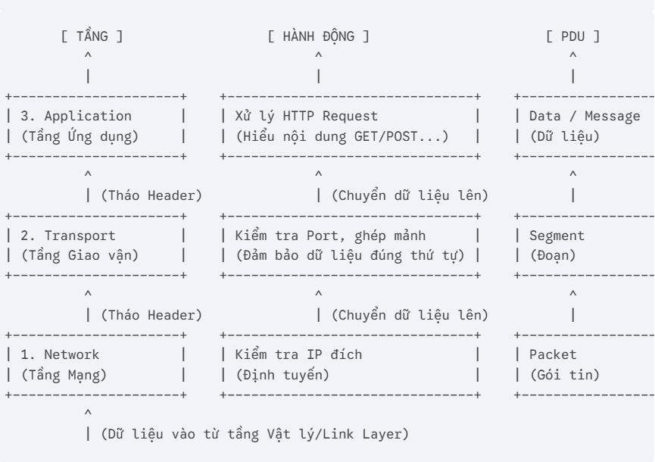
2. Mô tả chi tiết quá trình tháo gói (Decapsulation)
Dữ liệu đi ngược từ tầng thấp nhất (Network) lên tầng cao nhất (Application):
Bước 1: Tầng Network (Mạng)
- Tên PDU: Packet (Gói tin).
- Hoạt động:
  - Server nhận các bit từ đường truyền và gom thành Packet.
  - Hệ điều hành kiểm tra phần đầu (Header) của Packet xem địa chỉ IP đích có trùng với IP của Server không.
  - Nếu đúng, nó sẽ gỡ bỏ (tháo) phần Header IP và chuyển phần dữ liệu bên trong (Payload) lên tầng trên.
Bước 2: Tầng Transport (Giao vận)
- Tên PDU: Segment (Đoạn).
- Hoạt động:
  - Tầng này nhận dữ liệu từ tầng Network.
  - Hệ điều hành kiểm tra Header TCP để xác định Port đích (thường là Port 80 cho HTTP hoặc 443 cho HTTPS) để biết cần chuyển dữ liệu cho ứng dụng nào (Web Server).
  - Nó thực hiện kiểm tra lỗi, sắp xếp lại các gói tin (nếu bị đảo lộn) và gửi xác nhận (ACK) lại cho Client.
  - Sau đó, nó gỡ bỏ Header TCP và chuyển dữ liệu thô lên tầng Ứng dụng.
Bước 3: Tầng Application (Ứng dụng)
- Tên PDU: Data hoặc Message (Thông điệp).
- Hoạt động:
  - Web Server (ví dụ: Apache, Nginx, hoặc ứng dụng Python/NodeJS) nhận dữ liệu từ cổng 80.
  - Nó tiến hành giải mã (parse) nội dung theo giao thức HTTP.
  - Lúc này, Server mới "đọc" được yêu cầu cụ thể của người dùng (ví dụ: GET /index.html, User-Agent: Chrome...) và bắt đầu xử lý logic để trả về kết quả.

